3 апреля 2021 года в рамках районного онлайн-марафона,посвященного Дню здоровья, Сафоновский СДК провел мероприятие «Движение-это жизнь».

Не даром есть такой слоган: «Движение – это жизнь!». Мы поговорили о том, как благоприятно действует комфортная физическая нагрузка на многие системы нашего организма: головной мозг, центральную нервную систему, опорно-двигательный аппарат, сердечно-сосудистую и дыхательную системы. Убедились, что движение необходимо не только для улучшения состояния организма, но и для профилактики заболеваний и преждевременного старения.

В ходе дня здоровья с детьми провели конкурсы:
«Знание – сила», «Загадки о режиме дня», «Гигиена – залог здоровья».

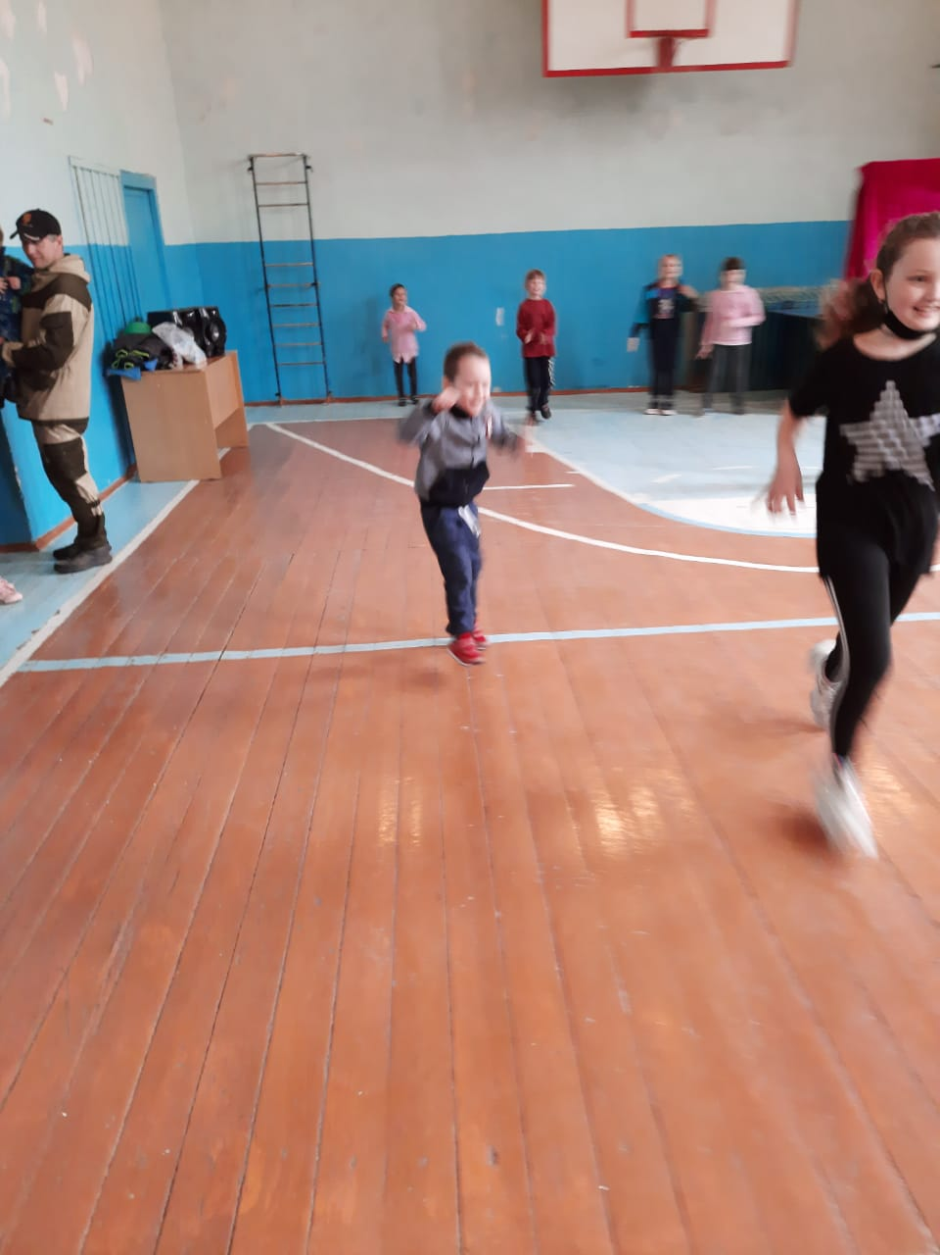
Далее учащиеся участвовали в эстафетах:
«Быстрее всех», «Веселые старты»,
и играх с мячом «Золотые ворота», «У медведя во бору».

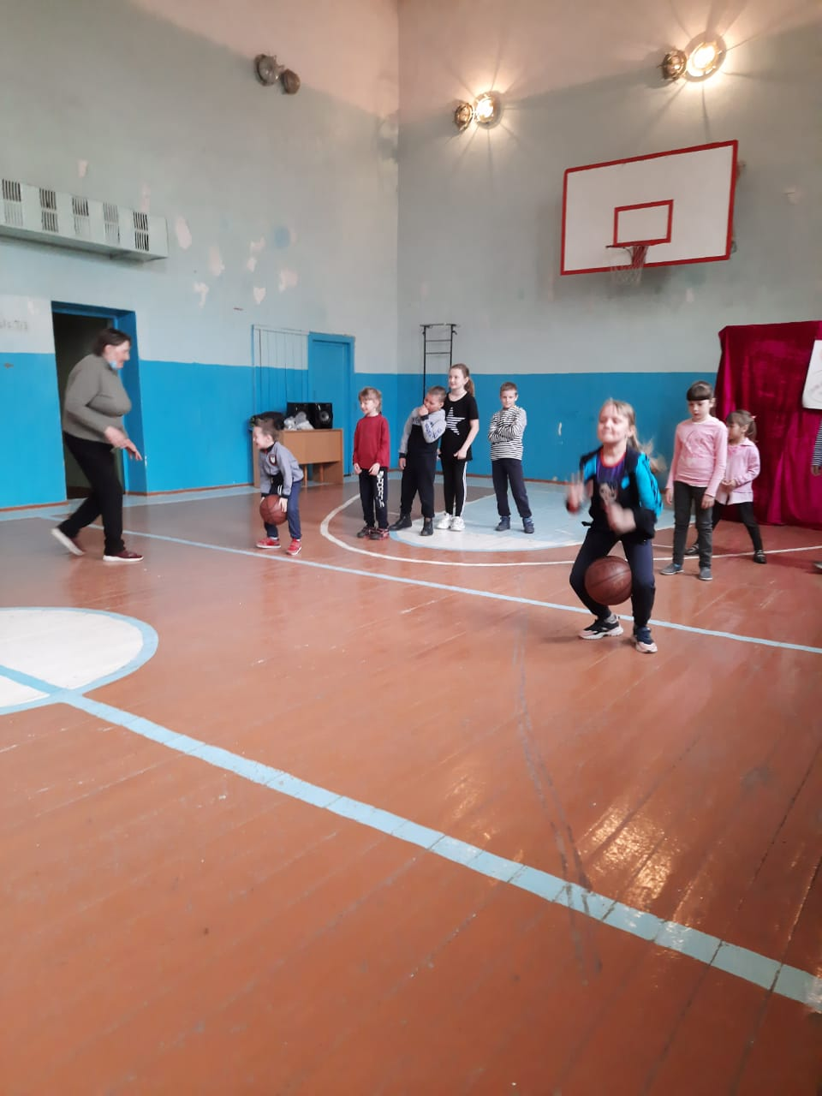
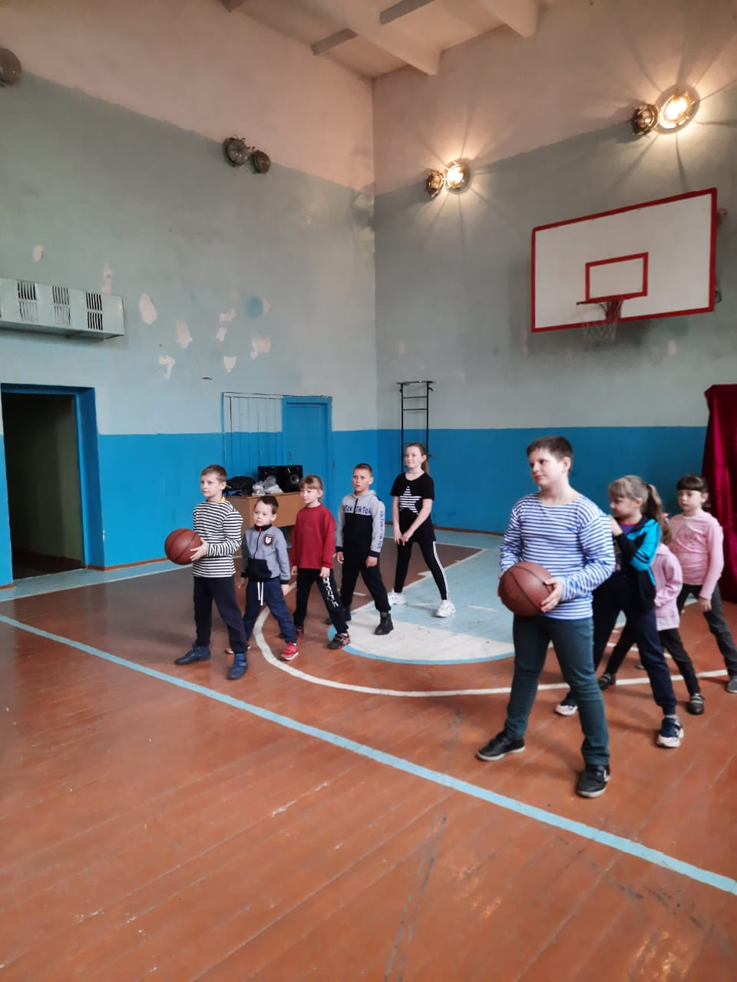

Все участники команд показали свою ловкость, силу, быстроту.
А главное – получили заряд бодрости и массу положительных эмоций!

